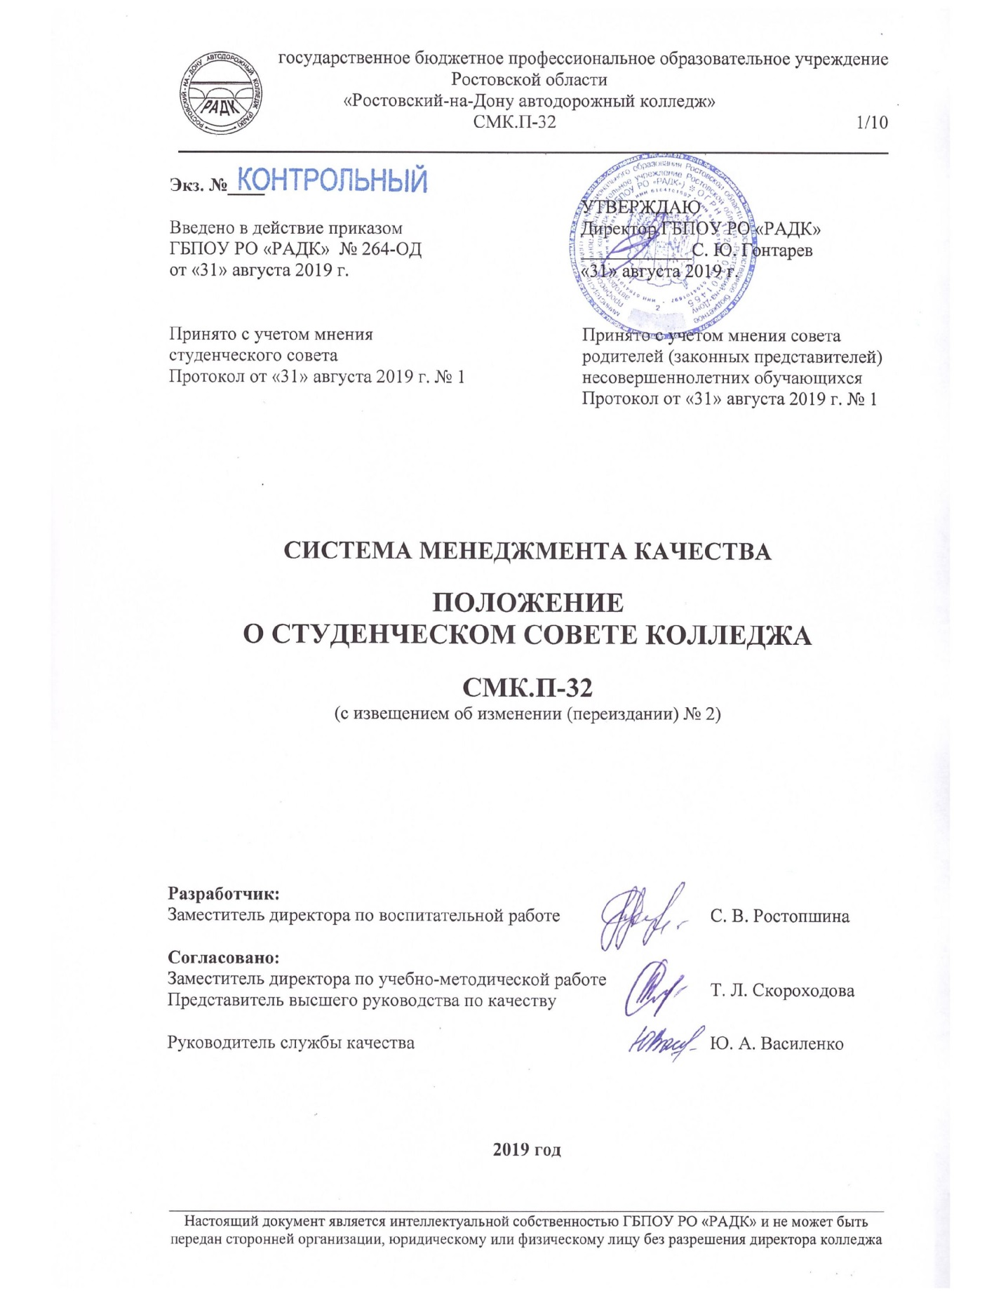
Экз. №____
 |  | УТВЕРЖДАЮ
Введено в действие приказом |  | Директор ГБПОУ РО «РАДК»
ГБПОУ РО «РАДК» № 264-ОД |  | ____________С. Ю. Гонтарев
от «31» августа 2019 г. |  | «31» августа 2019 г.

Принято с учетом мнения  студенческого совета  Протокол от «31» августа 2019 г. № 1 | Принято с учетом мнения совета родителей (законных представителей) несовершеннолетних обучающихся  Протокол от «31» августа 2019 г. № 1

СИСТЕМА МЕНЕДЖМЕНТА КАЧЕСТВА

ПОЛОЖЕНИЕ
О СТУДЕНЧЕСКОМ СОВЕТЕ КОЛЛЕДЖА

СМК.П-32
(с извещением об изменении (переиздании) № 2)

Разработчик:
Заместитель директора по воспитательной работе | С. В. Ростопшина

Согласовано:
Заместитель директора по учебно-методической работе | Т. Л. Скороходова
Представитель высшего руководства по качеству
Руководитель службы качества | Ю. А. Василенко

2019 год

СОДЕРЖАНИЕ

1. ОБЛАСТЬ ПРИМЕНЕНИЯ 3
2. НОРМАТИВНЫЕ ССЫЛКИ 3
3 ТЕРМИНЫ, ОПРЕДЕЛЕНИЯ, ОБОЗНАЧЕНИЯ И СОКРАЩЕНИЯ 3
4. ОБЩИЕ ПОЛОЖЕНИЯ 4
5. ЦЕЛИ И ЗАДАЧИ СТУДЕНЧЕСКОГО СОВЕТА 4
6. ПОРЯДОК ФОРМИРОВАНИЯ И ОРГАНИЗАЦИИ РАБОТЫ 5
7. ДЕЯТЕЛЬНОСТЬ ПРЕДСЕДАТЕЛЯ СТУДЕНЧЕСКОГО СОВЕТА 5
8. ВЗАИМОДЕЙСТВИЕ СТУДЕНЧЕСКОГО СОВЕТА С ОРГАНАМИ УПРАВЛЕНИЯ КОЛЛЕДЖА 6
9. ПРАВА И ОБЯЗАННОСТИ ЧЛЕНОВ СТУДЕНЧЕСКОГО СОВЕТА 6
10. ПРАВА И ОБЯЗАННОСТИ СТАРОСТЫ УЧЕБНОЙ ГРУППЫ 7
Приложение 1 Форма рапортички 8
ЛИСТ РЕГИСТРАЦИИ ИЗМЕНЕНИЙ 9
ЛИСТ ОЗНАКОМЛЕНИЯ 10

1. ОБЛАСТЬ ПРИМЕНЕНИЯ

1.1. Настоящее положение определяет цели, задачи, структуру и направления деятельности студенческого совета ГБПОУ РО «РАДК».
1.2. Положение разработано в соответствии с:
- Федеральным законом от 29 декабря 2012 г. № 273-ФЗ «Об образовании в Российской Федерации»;
– Порядком организации и осуществления образовательной деятельности по образовательным программам среднего профессионального образования, утвержденным приказом Минобрнауки России от 14 июня 2013 г. № 464;
- Письмо Министерства образования и науки РФ от 14 февраля 2014 г. №ВК-264/09 «О методических рекомендациях о создании и деятельности советов обучающихся в образовательных организациях»;
– Уставом ГБПОУ РО «РАДК»,
по форме, регламентированной документированной процедурой системы менеджмента качества ДП-01 «Управление документацией».
1.3. Студенческий совет создается как постоянно действующий представительный и координирующий орган студентов очной формы обучения колледжа (далее – студенты) и действует на основании настоящего положения.
1.4. Положение принимается с учетом мнения студенческого совета и совета родителей (законных представителей) несовершеннолетних обучающихся, а также рассматривается и согласовывается Советом колледжа и утверждается директором.
1.5. Положение подлежит исполнению всеми заинтересованными сотрудниками колледжа.

2. НОРМАТИВНЫЕ ССЫЛКИ

2.1. В настоящем документе использованы ссылки на следующие документы:
- Федеральный закон от 29 декабря 2012 г. № 273-ФЗ «Об образовании в Российской Федерации»;
– Порядок организации и осуществления образовательной деятельности по образовательным программам среднего профессионального образования, утвержденным приказом Минобрнауки России от 14 июня 2013 г. № 464;
- Письмо Министерства образования и науки РФ от 14 февраля 2014 г. №ВК-264/09 «О методических рекомендациях о создании и деятельности советов обучающихся в образовательных организациях»;
- Устав ГБПОУ РО «РАДК»;
- ДП-01 «Система менеджмента качества. Управление документацией»;

3 ТЕРМИНЫ, ОПРЕДЕЛЕНИЯ, ОБОЗНАЧЕНИЯ И СОКРАЩЕНИЯ

3.1. В настоящем документе использованы термины и определения, принятые в законодательстве Российской Федерации.
3.2. Обозначения и сокращения
РФ – Российская Федерация;
РО – Ростовская область;
СМК – система менеджмента качества;
ГБПОУ РО «РАДК», колледж – государственное бюджетное профессиональное образовательное учреждение Ростовской области «Ростовский-на-Дону автодорожный колледж»

4. ОБЩИЕ ПОЛОЖЕНИЯ

4.1. Студенческий совет колледжа является одной из форм самоуправления ГБПОУ РО «РАДК» и создается в целях обеспечения реализации прав студентов на участие в управлении образовательным процессом, решения вопросов жизнедеятельности молодежи, развития ее социальной активности, поддержки и реализации социальных инициатив.
4.2. Каждый студент колледжа имеет право избирать и быть избранным в студенческий совет в соответствии с настоящим положением сроком на 1 год.
4.3. Решения студенческого совета распространяются и являются обязательными для всех студентов колледжа и имеют рекомендательный характер для органов управления колледжа

5. ЦЕЛИ И ЗАДАЧИ СТУДЕНЧЕСКОГО СОВЕТА

5.1. Целями студенческого совета являются:
- формирование гражданской культуры, активной гражданской позиции обучающихся, содействие развитию их социальной зрелости, самостоятельности, способности к самоорганизации;
- обеспечение реализации прав на участие студентов в управлении колледжем, оценке качества образовательного процесса, рассмотрение локальных нормативных актов колледжа;
- формирование у студентов умений и навыков самоуправления, подготовке их к компетентному и ответственному участию в жизни общества;
- интеграция и сотрудничество с органами самоуправления ССУЗов г. Ростов-на-Дону и Ростовской области, молодежными общественными организациями, с целью решения совместных проблем.
5.2. Задачами студенческого совета являются:
- привлечение студентов к решению вопросов, связанных с подготовкой высококвалифицированных специалистов;
- организация совместной деятельности единого коллектива студентов и преподавателей;
- защита и представление прав и интересов обучающихся;
- содействие в решении образовательных, социально-бытовых и прочих вопросов, затрагивающих интересы студентов;
- сохранение и развитие демократических традиций студенчества;
- информирование студентов о деятельности колледжа;
- проведение работы, направленной на повышение сознательности студентов и их требовательности к уровню своих знаний, воспитание бережного отношения к имущественному комплексу, патриотическое отношение к традициям колледжа и страны в целом;
- профилактика асоциальных явлений в студенческой среде;
- вовлечение обучающихся в волонтерскую деятельность;
- координация работы учебной группы по вопросам самоуправления, оказание им практической помощи;
- организация и проведение мероприятий совместно с советом родителей (законных представителей) несовершеннолетних обучающихся;

6. ПОРЯДОК ФОРМИРОВАНИЯ И ОРГАНИЗАЦИИ РАБОТЫ
6.1. Студенческий совет избирается на собрании обучающихся ежегодно. Делегатами собрания являются представители от учебных групп.
6.2. Студенческий совет формируется на учебный год. В течение года в структуру Студенческого совета могут быть внесены изменения.
6.3. Структуру студенческого совета образуют:
- председатель студенческого совета;
- заместитель председателя студенческого совета;
- секретарь студенческого совета;
- главы комиссий по направлениям.
6.4. Студенческий совет формирует состав комиссий:
- учебная комиссия;
- культурно-массовая комиссия;
- спортивная комиссия;
- редакционная комиссия;
- правовая комиссия.
6.5. В состав комиссий входят студенты колледжа.
6.6. Количественный состав студенческого совета определяется в зависимости от видов формируемых комиссий и количества членов, состоящих в них.
6.7. Для решения вопросов, входящих в полномочия студенческого совета проводятся заседания студенческого совета.
6.8. Работой студенческого совета руководит председатель, а в его отсутствие – заместитель председателя.
6.9. Плановые заседания проводятся в даты, утвержденные в плане работы студенческого совета в очередном учебном году. Внеочередные заседания проводятся по мере необходимости. По итогам заседания составляется протокол, который подписывается председателем студенческого совета и секретарем.
6.10. Итоги работы студенческого совета подводятся ежегодно.

7. ДЕЯТЕЛЬНОСТЬ ПРЕДСЕДАТЕЛЯ СТУДЕНЧЕСКОГО СОВЕТА
7.1. Председатель студенческого совета избирается на заседании студенческого совета открытым голосованием, сроком на 1 год. Председателем может быть избран студент 1-4 курсов учебных групп очной формы обучения.
7.2. Председатель студенческого совета в пределах своей компетенции:
- организовывает работу студенческого совета;
- распределяет обязанности между членами студенческого совета;
- руководит работой комиссий по направлениям;
- представляет интересы студенческого совета на разных уровнях;
- взаимодействует с органами государственной, муниципальной власти;
- осуществляет контроль за исполнением решений студенческого совета;
- взаимодействует с администрацией колледжа;
- оказывает практическую помощь старостам учебных групп;
- организовывает работу волонтерского движения.
7.3. Председатель студенческого совета прекращает свою деятельность в случае неисполнения требований настоящего положения или по собственному желанию.
7.4. Председатель студенческого совета может участвовать в работе Педагогического Совета, Методического Совета, Совета профилактики, совещаний при директоре, планерках различного уровня,

8. ВЗАИМОДЕЙСТВИЕ СТУДЕНЧЕСКОГО СОВЕТА С ОРГАНАМИ УПРАВЛЕНИЯ КОЛЛЕДЖА
8.1. Студенческий совет взаимодействует с органами управления колледжа на основе принципов сотрудничества, осуществляет взаимодействие с заведующими отделениями очной формы обучения, старостами учебных групп, со всеми структурными подразделениями колледжа.
8.2. Рекомендации студенческого совета рассматриваются соответствующими органами управления колледжа.
8.3. Решения по вопросам жизнедеятельности колледжа представители органов управления колледжа принимают с учетом мнения студенческого совета.
8.4. По представлению студенческого совета колледжа самые активные и продуктивно работающие члены студенческого совета по итогам деятельности могут быть поощрены.

9. ПРАВА И ОБЯЗАННОСТИ ЧЛЕНОВ СТУДЕНЧЕСКОГО СОВЕТА

9.1. Студенческий совет имеет право:
- участвовать в разработке и совершенствовании локальных нормативных актов, затрагивающих интересы студентов колледжа;
- участвовать в оценке качества образовательного и воспитательного процессов, вносить предложения в органы управления колледжа по его оптимизации с учетом научных и профессиональных интересов студенчества, способствовать созданию благоприятных условий для быта и отдыха студентов, в том числе и в общежитии колледжа;
- участвовать в решении социально-бытовых и финансовых вопросов, затрагивающих интересы студентов, в том числе и в общежитии колледжа;
- принимать участие в рассмотрении вопросов, связанных с нарушениями дисциплины и правил внутреннего распорядка обучающихся колледжа;
- развивать и принимать активное участие в волонтерской деятельности;
- принимать участие в организации воспитательных мероприятий различной направленности.
9.2. Студенческий совет обязан:
- проводить работу, направленную на повышение сознательности обучающихся и их требовательности к уровню своих знаний, воспитание бережного отношения к имущественному комплексу колледжа, укрепление учебной дисциплины и правопорядка в учебных корпусах, в общежитии, в спортивном клубе;
- повышение гражданского самосознания, воспитание чувства долга и ответственности;
- проводить работу с обучающимися по выполнению Правил внутреннего распорядка, в том числе в общежитии;
- поддерживать социально-значимые инициативы студентов;
- содействовать созданию необходимых социально-бытовых условий, а также условий для учебы и отдыха студентов, в том числе и в общежитии;
- информирование администрации колледжа о своей деятельности.

10. ПРАВА И ОБЯЗАННОСТИ СТАРОСТЫ УЧЕБНОЙ ГРУППЫ

10.1. Староста работает под руководством классного руководителя, подотчетен заведующему отделением.
10.2. Обязанности старосты учебной группы:
- участие в работе студенческого совета;
- обеспечение постоянной связи между администрацией колледжа и учебной группой;
- оказание помощи администрации колледжа, студенческому совету, классному руководителю в руководстве учебной группой;
- поддержание порядка и дисциплины в учебной группе;
- обеспечение студентов, необходимой информацией связанной с воспитательной, учебной и практической деятельности;
- оповещение студентов об изменениях в расписании учебных занятий;
- предоставление ежедневной рапортички о посещаемости студентов (форма – приложение 1);
- организация мероприятий внутри группы по выполнению правил внутреннего распорядка;
- организация волонтерской деятельности внутри группы.
10.3. Права старосты учебной группы:
- представлять интересы учебной группы на заседаниях студенческого совета;
- вносить предложения по улучшению работы студенческого совета;
- получать информацию, необходимую для выполнения своих обязанностей.
10.4. Старосты учебных групп назначаются и освобождаются от исполнения обязанностей приказом директора колледжа.
Староста учебной группы освобождается от обязанностей в случае:
- отчисления из колледжа;
- систематических неисполнений своих обязанностей;
- собственного желания;
- грубых нарушений правил внутреннего распорядка.

Приложение 1

Форма рапортички

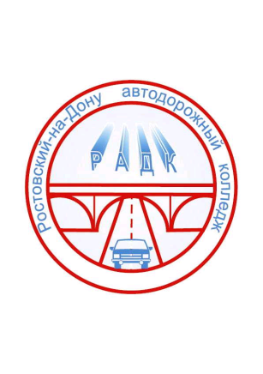
ГБПОУ РО «РАДК»

ЕЖЕДНЕВНАЯ РАПОРТИЧКА

Староста _________________ ________________________________________
группа ФИО

На _________________________ 20 __ г.

№ п/п | Фамилии учащихся, пропустивших занятия | Пропущено часов по дисциплинам |  |  |  | Примечание
1.
2.
3.
4.
5.
6.
7.
8.
9.
10.
 | Подпись преподавателя

Староста группы _________________________

ЛИСТ РЕГИСТРАЦИИ ИЗМЕНЕНИЙ

№№  пп | Количе-ство изменен-ных  листов | Количе-ство заменен-ных  листов | Количе-ство новых  листов | Количество аннулирован-ных листов | Номер  документа | Подпись | Дата  утверждения извещения об изменении | Дата  введения  измене-ния
1 | 1 | 1 | нет | нет | Извещение об изменении (переиздании) №1 |  | 19.05.2015 | 19.05.2015
2 | 10 | 10 | нет | 1 | Извещение об изменении (переиздании) №2 |  | 31.08.2019 | 31.08.2019

ЛИСТ ОЗНАКОМЛЕНИЯ

№№  п/п | Наименование должности | Фамилия И.О. | Дата | Подпись

